Le Monde Diplomatique, Mars 2010, p. 14 15
Des serres espagnoles aux assiettes françaises
Et pour quelques tomates de plus
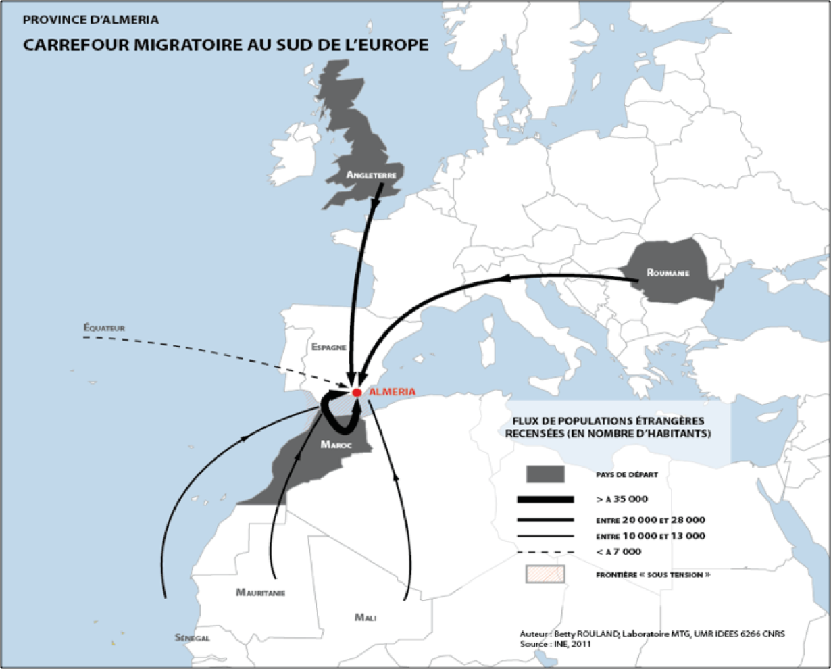
Aurel et Pierre Daum

Des dizaines de milliers d'immigrés, dont une bonne partie sans papiers, y travaillent afin de fournir en permanence des fruits et des légumes aux consommateurs européens.
Selon M. Juan Carlos Checa, chercheur au laboratoire d'anthropologie sociale de l'université d'Almería, " on peut estimer le nombre d'ouvriers agricoles dans les serres à cent dix mille, dont quatre-vingt à quatre-vingt-dix mille étrangers. Parmi eux, vingt mille à quarante mille sont illégaux " - marocains (50 %), subsahariens, latino-américains et roumains.
En France, pour une journée de huit heures, l'ouvrier agricole perçoit 55,40 euros net.
Avec les cotisations sociales, il coûte à son employeur 104 euros. A Almería, les journaliers ne perçoivent que 32 à 37 euros, même si le salaire minimum officiel s'élève, lui, à 44,40 euros net.
Et, comme ils sont rarement déclarés, ils ne coûtent rien de plus à leur patron.
Les mieux lotis de ces immigrés vivent entassés à quinze dans de petites HLM. Ceux qui ont moins de chance se retrouvent dans ce que l'on nomme ironiquement des cortijos, cabanes de parpaings sans eau ni électricité, utilisés normalement par les propriétaires agricoles pour stocker leurs réserves de produits chimiques.
Les plus miséreux tentent de survivre dans des chabolas, baraques construites de planches et de morceaux de plastique, dans les endroits les plus inaccessibles - et les plus cachés - au milieu des serres.
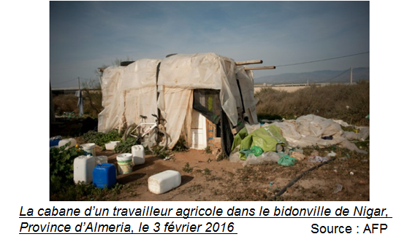
" J'ai de la chance, nous explique dans un mauvais espagnol Al-Mehdi, 23 ans, venu de Tétouan, au Maroc, le patron est sympa, il ne m'a pas demandé si j'avais des papiers. " Le lieu est lugubre, sans fenêtre, ni eau potable, ni électricité, ni chauffage. Des bonbonnes de sulfate sont entassées dans une pièce voisine. " C'est moi qui le répand, avec un masque. " Al-Mehdi n'a qu'un seul employeur, le propriétaire des deux serres attenantes. Il gagne 33 euros par jour, pour huit à dix heures de travail, " mais seulement les jours où il y a du boulot ". Il est content, " car l'été, quand il n'y a pas de travail pendant deux mois, le patron me permet de continuer à habiter ici ".
Ces sin papeles (sans-papiers), l'Europe en entendit soudain parler lorsque, dans les premiers jours de février 2000, le meurtre d'une jeune femme espagnole par un déséquilibré marocain entraîna trois journées de folie raciste à El Ejido. Des milliers d'Espagnols poursuivirent et attaquèrent à coups de barre de fer le moindre Moro (le Maure, le Marocain), dans les rues, les bars et les commerces. Ces violences firent cinquante-quatre blessés, dont une vingtaine de policiers espagnols et autant d'immigrés.
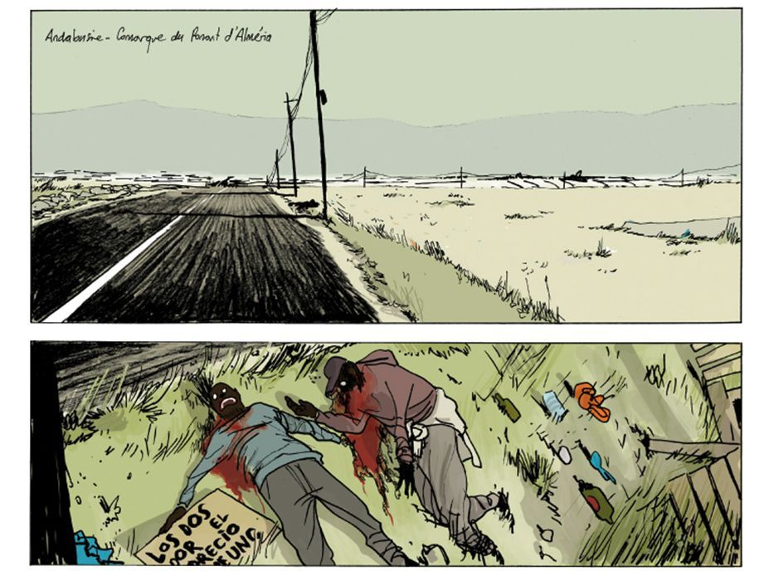
Depuis ? " La situation n'a pas changé, voire a empiré ", soutient M. Spitou Mendy, responsable du Syndicat des ouvriers agricoles (SOC) pour la région d'Almería. Chaque année, des migrants sont retrouvés assassinés dans les chemins, au milieu des serres. La police enquête à peine, les coupables ne sont jamais retrouvés.
Tout commence avec deux cadavres de migrants africains, gisant sur le bord d’une route dans la campagne proche d’Almería, en Andalousie. A côté d’eux, un mystérieux bout de carton portant l’inscription : “Los dos por el precio de uno” (les deux pour le prix d’un). Cela s’appelle Clandestino, c’est signé Aurel et c’est un album fort et original à la fois : une sorte de docu-fiction à la mode bande dessinée. Ces vignettes exposent les violences exercées contre les migrants, renforcées depuis la crise de 2008, par des Espagnols accusant cas travailleurs clandestins d’occuper à moindre coût des emplois.

Source : Un reportage de Hubert Paris, envoyé spécial - Tome 1 : Clandestino- AUREL

